

## ▀ ▀ ▀ Modèle de copie :

**Réaliser la maquette d'une application web responsive**

**GDWFSRMDAWREXAIII1A**

**Ceci est un modèle de copie. N’oubliez pas de renseigner vos prénom/nom, ainsi que le nom et le lien vers le projet.**

**Vous pouvez bien sûr agrandir les cadres pour répondre aux questions sur la description du projet si nécessaire.**

**Prénom :**Sylvain

**Nom :** POINSOTTE

**ATTENTION ! PENSEZ À RENSEIGNER VOS NOM ET PRÉNOM DANS LE TITRE DE VOS FICHIERS / PROJETS !**

Nom du projet : CLIPBOARD

Lien Github du projet : ……………

Lien Drive du projet (si nécessaire) : ………

URL du site (si vous avez mis votre projet en ligne) : ……….

**Description du projet**

1. Décrivez les tâches ou opérations que vous avez effectuées, et dans quelles conditions

Pour la mise œuvre de ce que nous avons appris, il a été demandé de réaliser la maquette d’une application WEB RESPONSIVE.

**Le contexte du projet** : une start-up fournit tous les documents (images, icônes, charte graphique, etc.). Elle souhaite qu’on lui fournisse une maquette pour valider la Direction Artistique.

A partir des éléments fournis, j’ai organisé les phases de réalisation du projet :

- Définition des besoins du client et d’en faire l’analyse, sous forme d’atelier

- Réalisé le diagramme UML des cas d’utilisation.

- Création des persona d’un utilisateur et administrateur types, de l’application ainsi que leur USER STORY.

- Création du STORYMAPPING du projet.

- Réalisation de la maquette en version mobile et desktop avec ADOBE XD.

1. Précisez les moyens utilisés

**Définition des besoins du client :**

Pour son nouveau service, le client demande de réaliser un site web constitué uniquement d’une seule page. Son objectif est de proposer au téléchargement un logiciel nommé CIPBOARD qui enregistre chaque texte copié a­fin de le retrouver plus tard.

**Les différents ateliers d'analyses font ressortir les éléments suivants**

CLIBOARD est une application IOS et MAC disponible gratuitement sur l'App Store

Elle permet aux utilisateurs d’enregistrer chaque texte copié (à l’aide de CTRL+C ou clic droit copier) dans son espace CLOUD.

**Les utilisateurs peuvent :**

Organiser leurs textes par contenu, et catégories., depuis le Dashboard

Rechercher les textes enregistrés

Supprimer les textes enregistrés

Créer des listes noires afin que les données sensibles ne soient pas enregistrées en excluant certaine source.

Définir le style de formatage des textes enregistrées afin d’avoir un aspect cohérent

Peuvent avoir un aperçu rapide de tous les textes enregistrés.

Envoyé un message aux administrateurs pour demander la restauration des données supprimés par erreurs.

Les données des utilisateurs sont sauvegardées et synchronisées sur tous leurs appareils ou est installé l’applications

**Les administrateurs peuvent :**

Restaurer des textes supprimer par erreurs par les utilisateurs

Créer et supprimer des catégories

Créer et supprimer des styles de formatage de texte

**Diagramme UML des cas d'utilisation**(fichier : uml clickboard.pdf joint au dossier)

Réalisé avec VISIO (pack office)

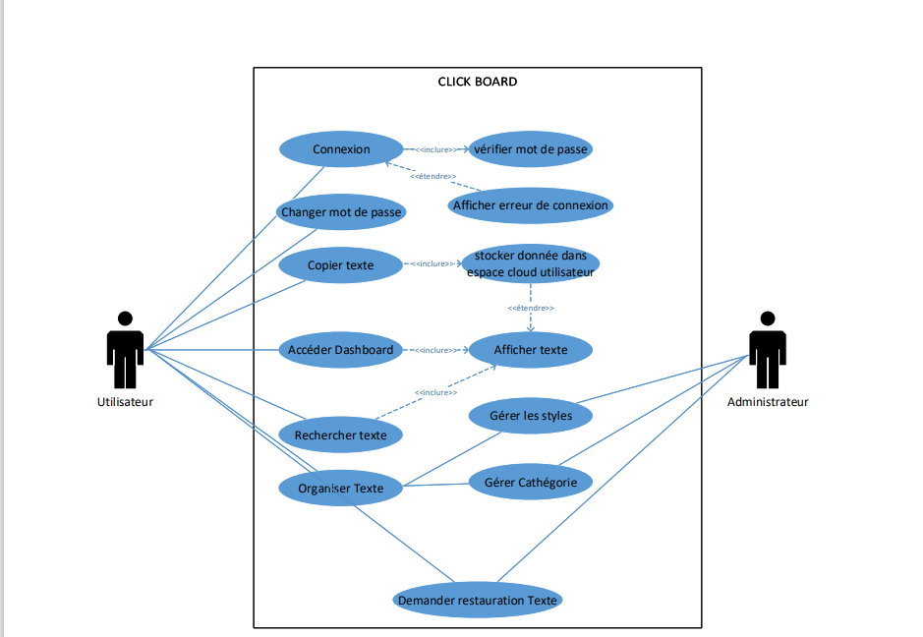

A partir de la liste des fonctionnalités définies j’ai ensuite créé les persona des administrateurs et utilisateurs avec leur user story.

Ce qui m’a permis de créer le story mapping du projet, et la maquette du site en version mobile et desktop.

**Persona Administrateur** (fichier : persona administrateur.PNG joint au dossier)

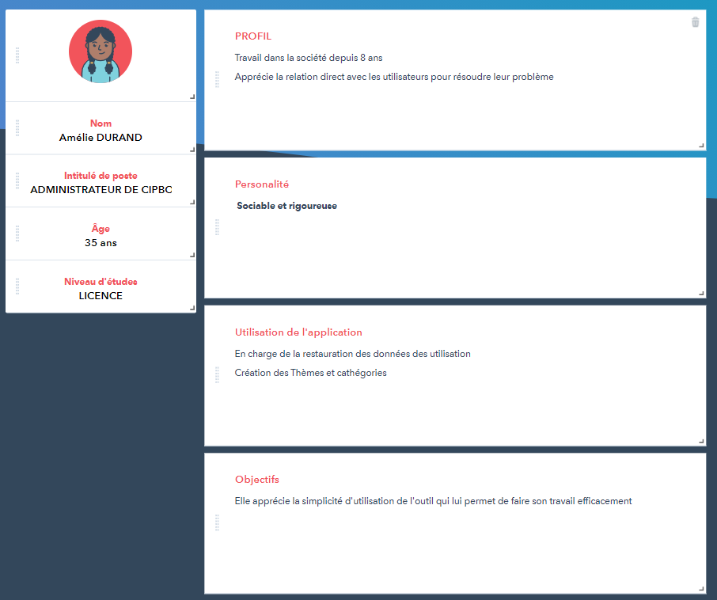

**User Story Administrateur**

1. En tant qu'Amélie, je veux créer un thème afin que les utilisateurs puissent classifier leur texte.

2. En tant qu'Amélie, je veux modifier un thème afin que les utilisateurs puissent modifier l’organisation de leur texte.

3. En tant qu'Amélie, je veux supprimer un thème afin d’actualiser les thèmes disponibles pour les utilisateurs

4. En tant qu'Amélie, je veux créer une catégorie afin que les utilisateurs puissent classifier leur texte.

5. En tant qu'Amélie, je veux modifier une catégorie afin que les utilisateurs puissent modifier l’organisation de leur texte.

6. En tant qu'Amélie, je veux supprimer une catégorie afin d’actualiser les catégories disponibles pour les utilisateurs

7. En tant qu'Amélie, je veux restaurer des textes d’un utilisateur une afin que les utilisateurs qui en font la demande retrouvent leur texte supprimé par erreur

**Persona Utilisateur** (fichier : persona utilisateur.PNG joint au dossier)

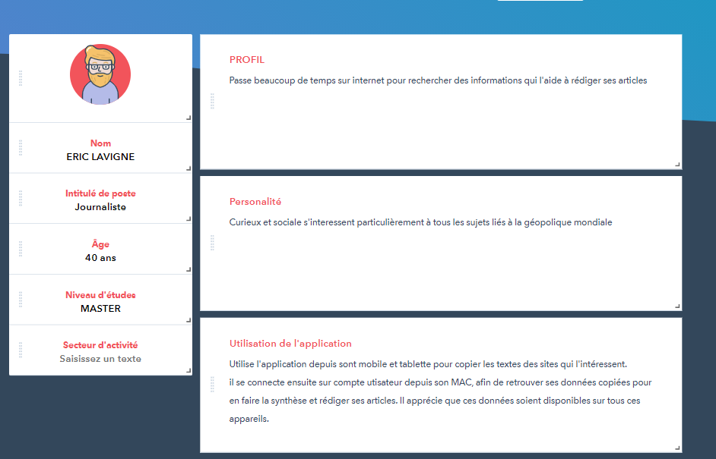

**User Story Utilisateur**

1. En tant qu’ERIC, je veux me connecter à l’application afin d’accéder à mes données

2. En tant qu’ERIC, je veux me modifier mon mot de passe afin de sécuriser l’accès à mes données

3. En tant qu’ERIC, je veux accéder à mon DASHBOARD afin de consulter mes données

4. En tant qu’ERIC, je veux rechercher des textes, afin d’optimiser la consultation de mes données

5. En tant qu’ERIC, je veux définir un style à mes textes, afin que mes données aient un aspect cohérent

6. En tant qu’ERIC, je veux classifier mes données par thème à mes textes, afin d’optimiser mes recherches

7. En tant qu’ERIC, je veux définir une liste noire, afin que les données copiées en fonction de leur source ne soient pas intégrées dans l’application.

8. En tant qu’ERIC, je veux demander la restauration de mes donner, afin retrouver les textes que j’ai effacer par erreur.

**Story mapping du projet** (fichier : STORY MAPPING CLIPBOARD.pdf joint au dossier)

Réalié avec l’application MIRO

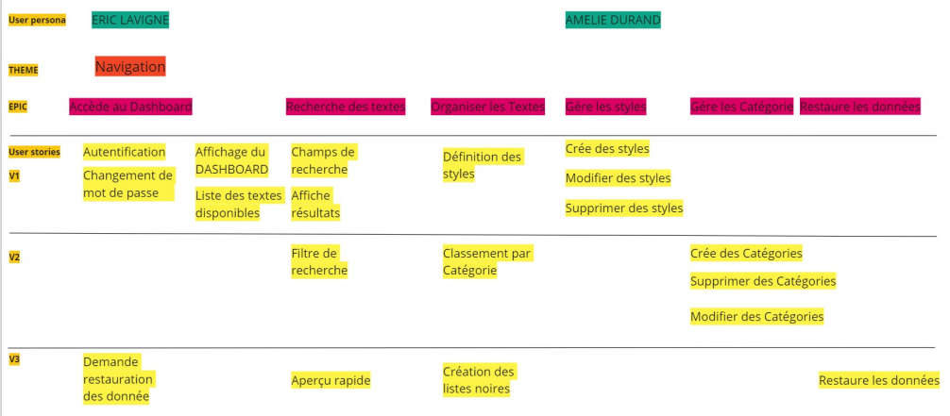

**Maquette du projet :**

Fichiers joint au dossier :

Mockup réalisé avec ADOBE XD : cliboard.xd

PDF version mobile : clipboard_mobile.pdf

PDF version desktop : clipboard_desktop.pdf

Afin de respecter la charte graphique imposé par le client et gagné du temps lors de la réalisation de la maquette j’ai ajouté l’ensemble des éléments imposés aux élément actif de la bibliothèque du fichier.

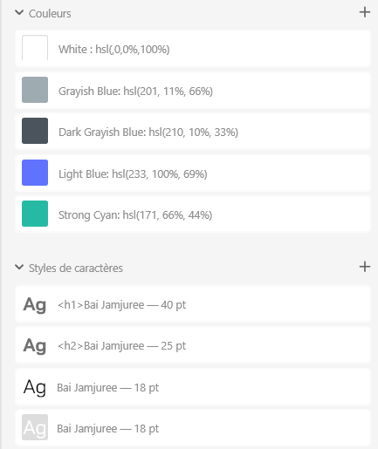

Chaque élément de la maquette à été ajouté au composant de la maquette afin de pouvoir réalisé rapidement les prochaines modifications.

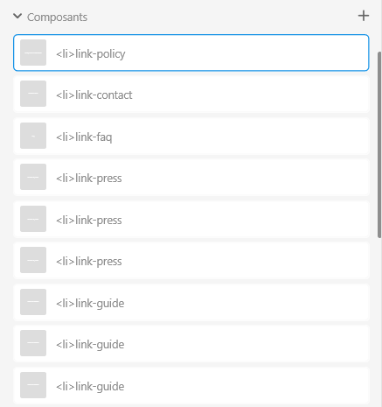

J’ai également découpé la maquette en nommant les bloques au format HTML afin de pouvoir développer rapidement le site internet.

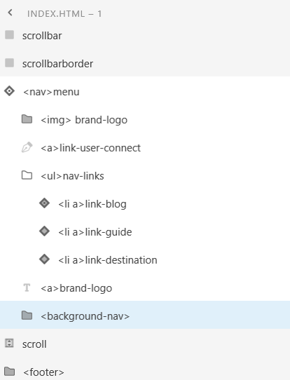

J’ai ensuite réalisé deux vidéos de présentation des Mockups pour les version mobile et desktop.

1. Contexte

J’ai réalisé l’ensemble du projet seul, en m’aidant du support des cours et des recherches que j’ai réalisé sur internet.

1. Informations complémentaires (*facultatif*)